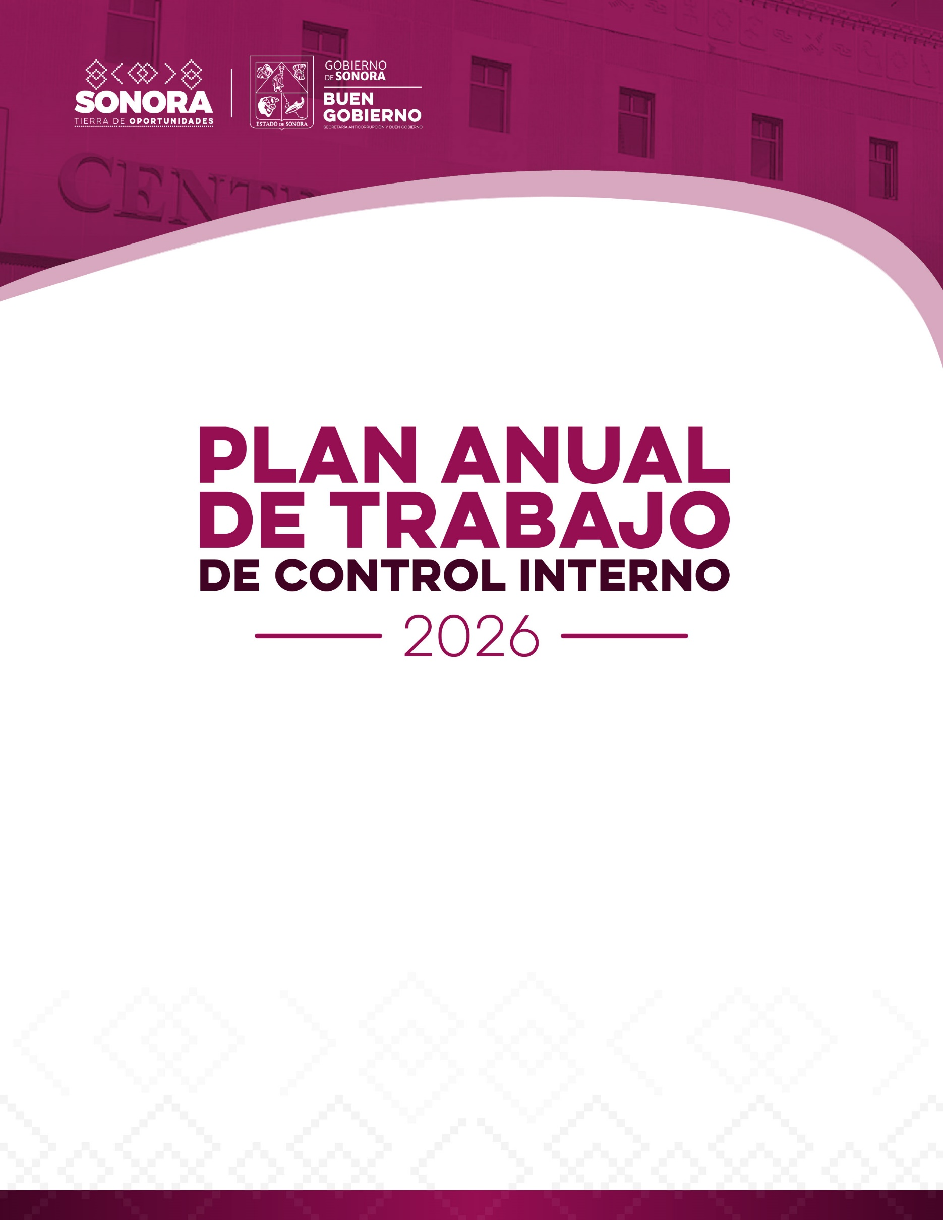
LOGO

NOMBRE DE LA INSTITUCIÓN

Í N D I C E

TEMA | PAG.
- Objetivo | 2
- Premisas | 2
- Coordinación y Unidad Especializada Control Interno | 3
- Esquema de actividades | 4
- Comité de Control y Desempeño Institucional | 4
- Autoevaluación | 9
- Administración de riesgos. | 10

- Objetivo
El presente documento establece las actividades y tareas que la (NOMBRE DE LA DEPENDENCIA O ENTIDAD) (SIGLAS) deberá ejecutar para fortalecer y actualizar su Control Interno Institucional. Su propósito es identificar y analizar los riesgos, así como definir acciones preventivas en la ejecución de los programas, el presupuesto y los procesos institucionales que puedan afectar el cumplimiento de las metas y objetivos establecidos. Asimismo, busca mejorar la eficiencia y eficacia de la gestión institucional y prevenir posibles hechos de corrupción.
- Premisas

- El fortalecimiento y mantenimiento del control interno en las dependencias y entidades del Gobierno del Estado de Sonora forma parte de la estrategia preventiva impulsada por la Secretaría Anticorrupción y Buen Gobierno.

- El principal responsable de promover el fortalecimiento y mantenimiento del control interno es el Titular de la Secretaría/Entidad, quien contará con el apoyo de la Unidad Especializada y el acompañamiento técnico del Órgano Interno de Control (OIC).

- Las actividades contempladas en el presente documento derivan del Acuerdo por el que se emite el Manual Administrativo del Marco Integrado de Control Interno para la Administración Pública Estatal de Sonora, publicado en el Boletín Oficial por la Secretaría de la Contraloría General el 18 de abril de 2024.

- La Unidad Especializada es el grupo de trabajo encargado de apoyar al Titular y al COCODI en el seguimiento del cumplimiento del presente documento, así como de los compromisos aprobados durante las sesiones trimestrales o extraordinarias.

- El Comité de Control y Desempeño Institucional (COCODI) es el órgano colegiado de la Secretaría/Entidad, integrado por el Titular y las personas titulares de las unidades administrativas, fecha establecida en el Acta de Integración o ratificación correspondiente.

- El COCODI sesionará trimestralmente con el propósito de que el Titular y las personas titulares de las unidades administrativas presenten y atiendan los asuntos relevantes que pudieran afectar el cumplimiento del objetivo institucional, de los programas y de los proyectos, así como los avances del presente documento.

- El cumplimiento y avance de los compromisos establecidos en el presente documento y por el COCODI están sujetos a revisión por los órganos de control y fiscalización, tanto federal como estatal, y se encuentran alineados a lo dispuesto en la Ley de Responsabilidades y Sanciones para el Estado de Sonora.

- Coordinación y Unidad Especializada
El COCODI se encuentra integrado conforme a lo establecido en el Acta de Instalación número de acta de instalación. Cualquier modificación en su integración deberá documentarse mediante las actas de modificación que se generen para tal efecto.
La Unidad Especializada que brinda apoyo al Titular se integra de la siguiente manera:

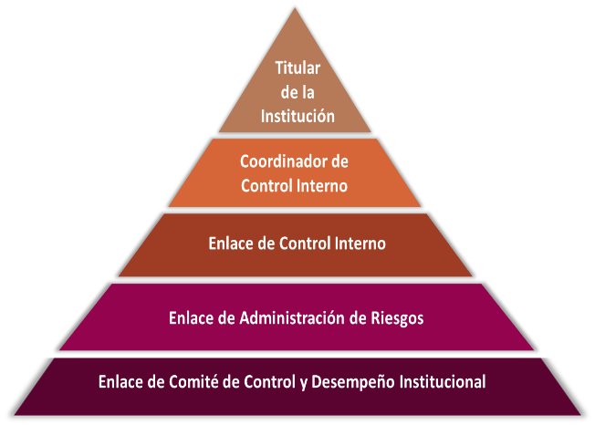
Enlace Administración de Riesgos
Titular:
Coordinador de CI:
Enlace CI:
Enlace ARI:
Enlace COCODI:

La Unidad Especializada coordinará sus actividades con la Dirección General de Desarrollo Administrativo y Mejora Continua con la finalidad de homologar sus procesos con los de otras instancias del Gobierno del Estado de Sonora y fortalecer sus capacidades técnicas.
 | ACTIVIDADES | DESCRIPCIÓN
1 | Mantenimiento del Sistema de Control Interno | Se realiza una reunión informativa y de acercamiento con el propósito de sensibilizar al Titular y a los participantes sobre la importancia del Control Interno Institucional.
2 | Capacitación de Autoevaluación del Sistema de Control Interno | Se imparte una capacitación dirigida al Coordinador y a sus enlaces, previa a la aplicación de la autoevaluación del Sistema de Control Interno y a la elaboración del PTCI.
3 | Capacitación Administración de Riesgos | Se lleva a cabo una capacitación para informar, orientar y fortalecer los conocimientos del Coordinador y sus enlaces en materia de administración de riesgos, apoyando la adecuada elaboración de la matriz y del PTAR.

IV. Esquema de actividades.
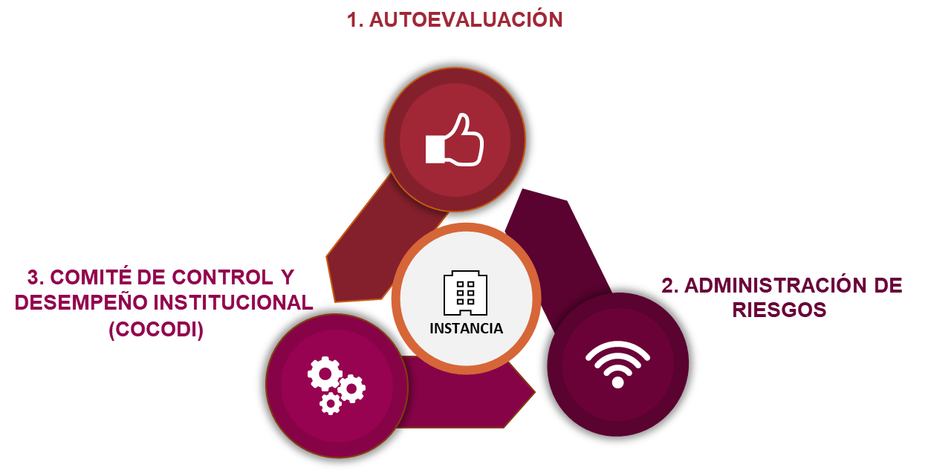
- ADMINISTRACIÓN DE RIESGOS

Identificación y tratamiento de los aspectos negativos que pudieran afectar a que están afectando a la institución.
CONTINUO
- AUTOEVALUACIÓN

Evaluación anual que la institución debe realizar a su sistema de control interno.
ANUAL
- COCODI

Organismo colegiado de la institución para identificar y monitorear los aspectos relevantes preventivamente.
TRIMESTRAL

V. Comité de Control y Desempeño Institucional.

La alta dirección dará seguimiento a las actividades establecidas en el presente documento, con el propósito de coordinar, deliberar y adoptar acciones preventivas y correctivas que fortalezcan la innovación, eficiencia y eficacia de la gestión gubernamental. Para ello, se llevarán a cabo cuatro sesiones trimestrales en las que se presentarán los avances de los resultados de la evaluación, del PTCI y de la Administración de Riesgos.
Asimismo, se realizará la identificación y seguimiento de las problemáticas que puedan afectar el cumplimiento del objetivo institucional, así como de los programas y proyectos.
Las sesiones del COCODI se desarrollan en cuatro rubros orientados a mejorar la eficiencia y eficacia de la gestión institucional y a prevenir riesgos de corrupción. Cada rubro comprende diversas tareas, como se presenta a continuación.

RUBRO 1. CONTROL INTERNO

TAREAS | DESCRIPCIÓN | PRODUCTOS
1.a  Evaluación del SCII | Se evalúa el Sistema de Control Interno Institucional mediante el Sistema de Evaluación del Control Interno (SECI), a través de una encuesta aplicada al personal de la institución con el propósito de detectar los aspectos más vulnerables de la integridad institucional y fortalecerlos. Los resultados se presentan en informes o avances trimestrales, de acuerdo con el período correspondiente. | - Informe de Resultados de la evaluación.  - Programa de trabajo de CI.  - Reporte de avance trimestral.  - Informe Anual.  - Informe de Evaluación del OIC.
1.b  Administración de Riesgos (ARI) | Consiste en identificar, analizar y atender los hechos que puedan afectar o estén afectando el cumplimiento del objetivo institucional, tanto a nivel estratégico como operativo.  Las personas titulares de las Unidades Administrativas deberán informar y presentar los riesgos estratégicos y operativos asociados a sus programas, proyectos y temas a cargo, con el fin de prevenir impactos negativos en la instancia y en el Titular de la institución. | - Matriz de riesgos.  - Programa de Trabajo de Riesgos.  - Reporte de avance trimestral.  - Reporte anual del comportamiento de riesgos.  - Informe de Evaluación del OIC.
1.c  Tecnologías de la Información | Consiste en identificar las dificultades o situaciones que generan problemáticas para el cumplimiento de las funciones institucionales, así como las acciones emprendidas para su atención, en el marco de la normativa aplicable en materia de tecnologías de la información. | - Plan Institucional de Tecnologías de Información.  - Informe de riesgos en TIC´s.  - Reporte de avance trimestral.

RUBRO 2. DESEMPEÑO INSTITUCIONAL

TAREAS | DESCRIPCIÓN | PRODUCTOS
2.a  Seguimiento de indicadores | Se presenta un análisis del cumplimiento de los indicadores (POA y/o MIR), poniendo especial énfasis en aquellos que no alcanzaron su meta o que pudieran representar un riesgo para la institución o para el Titular. | - Reporte de integración y avances.
2.b  Programas Presupuestarios | Se deberán identificar e informar los programas presupuestarios que representen al menos el 80% del presupuesto original de la institución y que presenten variaciones, con el fin de informar y dar seguimiento a los temas que puedan constituir riesgos relacionados con la planeación, programación, ejecución y modificación del presupuesto. | - Reporte de riesgos presupuestarios.
2.c  Proyectos de inversión pública | Aplicará únicamente a las instituciones que cuenten con presupuesto autorizado en este concepto. Deberán identificar e informar los proyectos de inversión pública que presenten variaciones superiores a 10 puntos porcentuales al comparar su avance acumulado. | - Reporte de integración y avances.
2.d  Pasivos contingentes | Aplicará únicamente a las instituciones que cuenten con pasivos contingentes que impacten el cumplimiento de metas y objetivos institucionales, representen un riesgo financiero y afecten de manera significativa el flujo de efectivo y el ejercicio presupuestal. | - Reporte de integración y avances.

RUBRO 3. INTEGRIDAD INSTITUCIONAL.

TAREAS | DESCRIPCIÓN | PRODUCTOS
3.a  Integridad Institucional | Se informa sobre la situación de quejas, denuncias y procedimientos administrativos de responsabilidad, con el fin de identificar posibles áreas de riesgo y fortalecer la integridad institucional. | - Reporte de integridad.
3.b  Unidad de Transparencia | Se presenta el cumplimiento trimestral sobre el portal de transparencia, y, en su caso, las acciones emprendidas para mitigar posibles riesgos de incumplimiento a la normativa aplicable. | - Reporte de Transparencia.
3.c  Declaración Patrimonial | Se informará el total de servidores públicos obligados a presentar su declaración patrimonial y, en su caso, aquellos que no la hayan presentado, con el propósito de asegurar el cumplimiento en tiempo y forma, así como de atender oportunamente posibles problemáticas. | - Reporte de integración.

RUBRO 4. FISCALIZACIÓN Y AUDITORÍA

TAREAS | DESCRIPCIÓN | PRODUCTOS
4.a  Auditorías | Se da seguimiento a las auditorías programadas y realizadas por el Instituto Superior de Auditoría y Fiscalización y, en su caso, por la Auditoría Superior de la Federación, con el objetivo de prepararse para prevenir observaciones y atender en tiempo y forma aquellas que resulten de dichas auditorías. | - Informe de integración y avances.
4.b  Observaciones | Se da seguimiento a las observaciones emitidas por el Órgano Interno de Control, la Secretaría Anticorrupción y Buen Gobierno del Estado de Sonora y, en su caso, por los entes fiscalizadores, con el propósito de atender oportunamente todas las observaciones derivadas de los procesos de auditoría y revisión. | - Informe de integración y avances.

V.1. Calendario y Cronograma de Trabajo.

 |  | 1er. Trimestre |  |  | 2do. Trimestre |  |  | 3er. Trimestre |  |  | 4to. Trimestre
ACTIVIDAD |  | ENE | FEB. | MAR. | ABR. | MAY. | JUN. | JUL. | AGO. | SEP. | OCT. | NOV. | DIC.
Sesiones Trimestres COCODI
Informe de Evaluación de CI, PTCI 2026 y Corte anual de riesgos 2025
Informe Anual 2025
Mesas de Trabajo para Análisis de Riesgos.
Primer avance trimestral PTCI, actualización, priorización de riesgos (titular) y aprobación PTAR 2026
Seguimiento y actualización PTAR 2026.
Seguimiento PTCI 2026.
Presentación del Reporte de Avances Trimestrales del PTCI y actualización o seguimiento PTAR
Autoevaluación al Control Interno 2026.
Informe de Resultados de la Evaluación de Control Interno y Análisis de resultados.

VI. Autoevaluación.

Las dependencias y entidades deberán realizar anualmente, durante el mes de noviembre de cada ejercicio, la autoevaluación de su Sistema de Control Interno Institucional (SCII).
La evaluación del SCII será realizada por los servidores públicos responsables de las áreas de mayor riesgo o de los procesos prioritarios —tanto sustantivos como administrativos—, considerando los tres niveles de responsabilidad de la estructura organizacional: Estratégico, Directivo y Operativo. El propósito de esta evaluación es determinar el grado de cumplimiento del objetivo de control interno en cada categoría, identificar debilidades y establecer las acciones correspondientes, mismas que deberán formalizarse en el Plan de Trabajo de Control Interno e implementarse oportunamente.
Para su aplicación y desarrollo, se presenta a continuación la ruta crítica correspondiente:
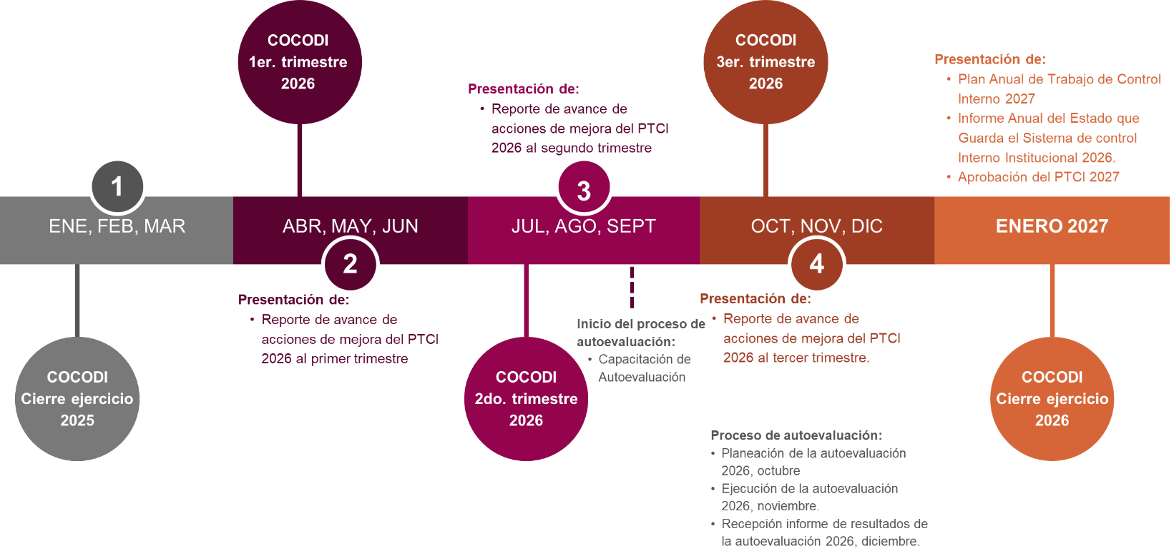

VII. Administración de Riesgos.
El proceso de Administración de Riesgos deberá desarrollarse de manera continua y actualizarse anualmente, con revisiones mínimas cada seis meses. Para ello, se conformará un grupo de trabajo integrado por los titulares de todas las unidades administrativas de la Institución, el Titular del OIC, el Coordinador de Control Interno y el Enlace de Administración de Riesgos. Dicho grupo tendrá como finalidad definir las acciones necesarias para elaborar la Matriz y el Programa de Trabajo de Administración de Riesgos, los cuales deberán acompañarse de un cronograma que especifique las actividades a realizar, la designación de responsables y las fechas compromiso para la entrega de productos y resultados.
La metodología para la Administración de Riesgos se encuentra establecida en el Manual Administrativo del Marco Integrado de Control Interno (Título Tercero).
Asimismo, este proceso se describe y programa de la siguiente manera:

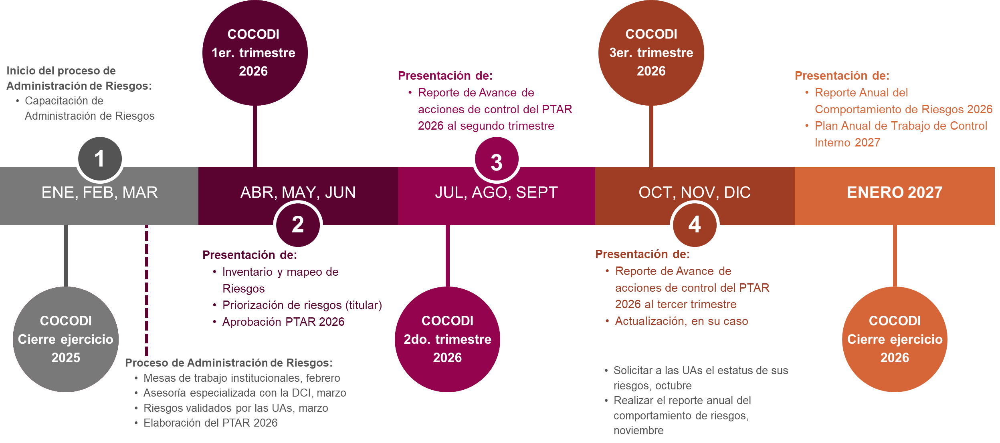

Plan Anual de Trabajo de Control Interno 2026
(NOMBRE DE LA DEPENDENCIA O ENTIDAD)

(Nombre y Cargo)
Enlace de COCODI
Cuando aplique

(Nombre y Cargo)
Enlace de Control Interno

(Nombre y Cargo)
Coordinador Control Interno

Lic. Juan Manuel Estupiñan Navarro
Director General de Desarrollo Administrativo y Mejora Continua

(Nombre y Cargo)
Enlace de Administración de Riesgos

(Nombre y Cargo)
Titular del OIC

(Nombre y Cargo)
Titular de la Institución

Ing. Flor María Cota García
Directora de Control Interno

